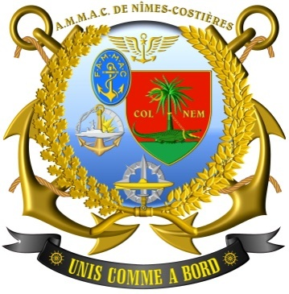 | AMICALE DES MARINS ET MARINS ANCIENS COMBATTANTS  DE NÎMES-COSTIÈRES  Association loi 1901 enregistrée en Préfecture de Nîmes (Gard)  Le 16 octobre 2012-sous le n° W302009933  Publié au JO n°46 du 17 novembre 2012, page 5090, n°430.  N° Siret 789 603 198 00019 – Code APE 9499Z  Siège : 12 rue Vauban – 30900 NÎMES – Tél : 06 19 74 82 79 | 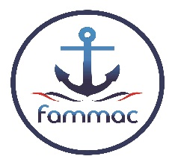  Affiliée à la  F.A.M.M.A.C

Compte-rendu du Conseil d’Administration du vendredi 29 octobre 2021 à 14H30 au local 208 de la Maison des Associations à Nîmes

Début du C.A –14H30

- Emargement de la feuille de présence

Présents : M. Pierre DRIMARACCI, M. Patrick MOURET, Mme Danielle DALLONGEVILLE,
M. André DURANT.
Invité : M. Jacky DEBROAS
Excusés : M. Jean-Claude DRACK, M. Claude GUILLOUX, (Un Pouvoir)

- Hommage rendu au Président d’Honneur M. Yves PIPELIER.
Spontanément, face à la chaise restée vide où prenait place habituellement notre Président d’Honneur M. Yves PIPELIER, un hommage est rendu par tous les membres présents. Chacun y met tout son cœur pour dire ce qu’il ressent.
Puis un instant de silence est observé. Ceci restera un grand moment de communion entre-nous à la pensée de notre cher Yves PIPELIER, disparu le 24 mars 2021.

- Commande des timbres FA.M.M.A.C 2022.
A la suite des activités réduite en 2021, il est décidé de procéder à une diminution du prix de la vignette qui passera de 22 €uros à 18,00 €, compte tenu que nous n’avons pas pu réaliser d’activité à cause de la pandémie. Une commande de 45 timbres à la fédération, au lieu des 51 timbres que nous prenions habituellement chaque année.

4) Subvention de la municipalité de la Ville de Nîmes 2021. En ce début d’année 2021, la municipalité de la Ville de Nîmes, que nous remercions, nous a accordé une subvention de 450,00 €. Cette précieuse subvention sera utilisée à bon escient.

5) Soutient à l’association l’AVEN – (Association des Anciens Vétérans des Essais Nucléaires).
Nous sommes heureux d’avoir accueilli Monsieur Gérald CARRASCO, adhérent, ancien Marin, Président de l’association l’AVEN, représentant le midi de la France. Il est remarqué auprès des anciens militaires qui ont été victimes des essais nucléaires français au Sahara et en Polynésie. Nous lui apportons notre soutien compte tenu de son dévouement auprès des nombreuses victimes de ces essais au sein de la Marine Nationale. Nous avons voté un « Don de 50,00 €uros », une participation pour l’achat de son Drapeau.

6) La bimbeloterie détenue par notre Président d’Honneur M. Yves PIPELIER. A la suite de la disparition de notre Ami qui détenait pour 200,50 €uros d’articles divers composant la « Bimbeloterie de l’A.M.M.A.C-N.C, » il a été décidé d’attendre une nouvelle occasion pour demander à la fille de Monsieur Yves PIPELIER si elle avait pu retrouver ces articles neufs. A défaut que la bimbeloterie nous soit restituée, nous ajouterons une ligne : « Perte » de - 200,50 €uros au bilan 2020 & 2021.

7) Après un tour de table afin de déterminer la date et du lieu de l’A.G 2022, les Administrateurs ont choisi de la faire au Moulin Gasay. La seule date disponible, qui est le samedi 12 Février 2022 a été réservée auprès de cet établissement.

8) Nouvelles de nos amis : M. Claude GUILLOUX est sorti de l’hôpital, nous l’avons appelé pour lui dire combien nous étions heureux de cette bonne nouvelle ; M. Jean-Claude DRACK qui a subit des dégâts importants par la foudre lors d’un orage ; Madame Annie MARECHAL, se remet difficilement du décès de son mari Laurent MARECHAL ; Madame Roger HOCHARD qui a été hospitalisée.

9) Questions diverses :
Notre ami M. Jacques MAXIMIN détient le drapeau de l’A.M.M.A.C de Nîmes et ses environs du temps du Président André VEIGALIER., Monsieur Claude GUILLOUX souhaiterait le récupérer, car c’est lui qui lui avait donné une deuxième jeunesse après les inondations du 03 octobre 1988. C’est notre ami André DURANT qui s’est chargé de faire cette démarche auprès de Jacques.

Nous avons oublié de parler du « Gâteau des Rois 2022. » Nous avons l’accord de la directrice de l’école Saint Baudile pour renouveler cette fête. La date reste à définir.

10) Prochaine Réunion :

La prochaine réunion du CA., est prévue le vendredi 17 décembre 2021 à 14H30.

Fin de la Réunion du C.A. à 16H40

Le Secrétaire Le Président
Patrick MOURET Pierre DRIMARACCI

